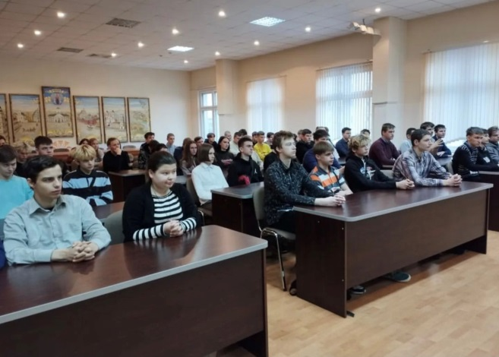

**Отчёт о работе в шестой день недели**

**21.01.2023**

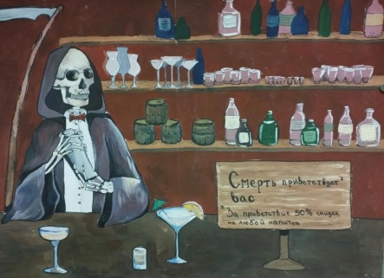 21 января в рамках шестого дня недели учащиеся первого и второго курса приняли участие в профилактическом мероприятии: круглый стол «Пьянству бой», которое организовала педагог социальный Лазовская А.А.

В рамках данного мероприятия социальный педагог проинформировала учащихся о последствиях употребления алкогольных напитков, наркотических средств и психоактивных веществ, а также о вредном влиянии электронных парогенераторов на молодой организм. Призвала учащихся позаботиться о своем здоровье и будущем.

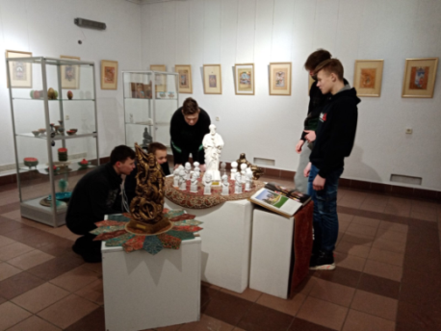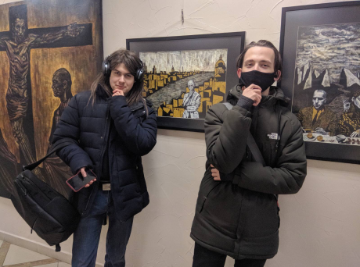 А учащиеся группы №30 посетили тренинг «Эмоциональный интеллект» с дежурным куратором Шклянко О.Н. Эмоциональный интеллект (EQ) — умение распознавать свои и чужие эмоции и управлять ими. Если IQ измеряет интеллектуальные, логические и аналитические способности человека, то EQ — личные и социальный навыки. Люди с развитым эмоциональным интеллектом обладают эмпатией, стрессоустойчивостью, умеют работать в команде, способны управлять своими эмоциями, а также мотивировать себя и других на достижение целей. Именно это усвоили наши учащиеся посетив тренинг.

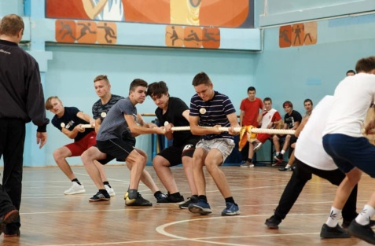Для учащихся, проживающих в общежитии в вечернее время был организован танцевальный батл «Звуки музыки». Ребята смогли отдохнуть от учебной недели и выплеснуть в танце все свои накопившиеся эмоции. На танцевальном батле были организованы конкурсы и, конечно же, флешмоб. Мероприятие прошло на должном уровне, ребята остались довольны.

В сортивном зале состоялся день здоровья «Самый сильный». Программа Дня здоровья была довольно насыщенной. Командам были предложены занимательные, иногда очень непростые конкурсы с бегом, прыжками на мячах, перетягиванием каната, где они смогли проявить свои спортивные навыки. Все этапы этого увлекательного соревнования проходили в напряженной борьбе. Болельщики и зрители следили за ходом событий и очень переживали. По итогам спортивного праздника 3 место заняла сборная команда учебной группы №36. Второе – сборная команда учебной группы №37. Победителями стала сборная команда учебной группы № 35!